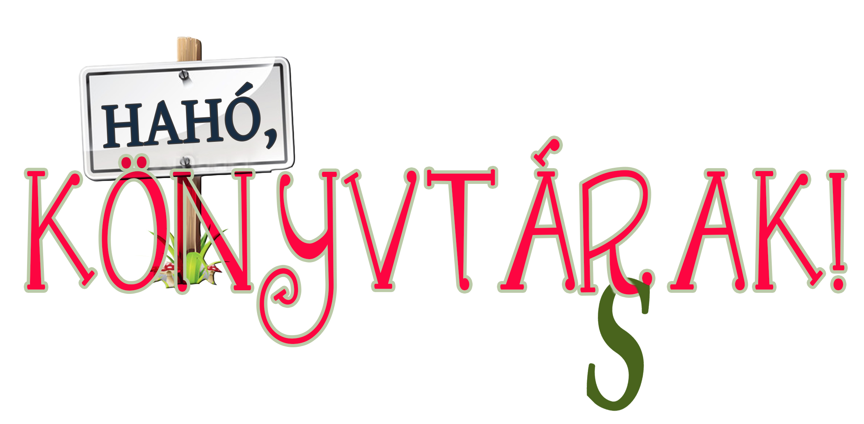

Olvasásnépszerűsítő játék
II. írásbeli forduló
Beküldési határidő: 2016. április 27.
A csapat neve:
Tagjai:

Az iskola neve, címe, telefonszáma:.

Felkészítő tanár neve:

1. Trapiti avagy A nagy tökfőzelékháború
Olvassátok el Darvasi László: Trapiti avagy A nagy tökfőzelékháború című gyermekregényének első hét fejezetét!

Kavicsvár földjét nagyon régen a bizurr-mizurr nép lakta. Ez a kedves nép furcsa tulajdonságokkal is bírt, például mindent ellenkezőleg mondtak.
Ha a gyerekek azt kiáltozták „Anyuka, ne vegyél új játékot”, akkor ez azt jelentette „Anyuka, vegyél új játékot!”
a, Hogyan mondanátok bizurr-mizurr nyelven a következőket?
Macskák, nyávogjatok, hogy az ellenség távol maradjon!

Mindenkinél legyen fakanál!

A királynak le kell esnie a lováról!

Minyon kapitány nem volt bizurr-mizurr.

Harmadik Alfréd Bökkelöki szerette a madártejet.

5 p.

b, Kavicsvárnak több királya is volt. Ebben a feladatban kell megfejtenetek, hogy kik voltak ők.
Mindegyikükről találtok jellemzést, az alapján kell felismernetek!

Forradalmi király, nagy orrú, hosszú vörös bajuszú.
Addig szeretett lovagolni, amíg le nem esett a lóról.
Azt a törvényt hozta, hogy minden azt jelenti, amit jelent.

A király neve:

Utolsó előtti király.
Kedvenc étele a madártej volt.
Felesége Malvin királynő, igazságos, jó király volt.
Egy vasárnap rejtélyesen eltűnt a feleségével együtt.

A király neve:

Egy napig uralkodott.
Kicsi volt a feje, nagy volt rá a korona.
Reggeli előtt választották királlyá.
Jó étvágyú, az éhség miatt lemondott a királyságról.

A király neve:

3 p.

Kavicsvár polgármestere, Ühüm bácsi internetes honlap szerkesztését tervezi. (Ez nincs a mesében.) Ő nemcsak a települést kívánja bemutatni, hanem az ott élőket is, ezért mindenkit arra kér, hogy írjon magáról néhány gondolatot!

c, Ha Ti lennétek a szereplők, mit írnátok magatokról? (Segít a Jön egy Trapiti! című fejezet)
Bánatos Olivér:

Holle mama:

Trapiti:

10 p.

2. A Négyszögletű kerek erdő
Olvassátok el Lázár Ervin: A Négyszögletű kerek erdő című regényének első négy fejezetét!
a, Kinek a nevét rejti a betűegyveleg?
OARMO
NMAMIIT
KAMCSAVITA
GYAZONDÁR
KAMAKAMIK
5 p.

b, Hogyan jellemzi az író Maminti külsejét?

2 p.

c, Ki ajánlotta az alábbi megoldásokat az álmosság ellenszereként? Írd a szereplők nevét a megfelelő helyre?

Fenyőtű:
Favágás:
Kutyabengekéreg:
Hideg-forró:
Koplalás:
Bukfenc:
6 p.

d, Kinek az ajánlata maradt ki az előző felsorolásból? Ő mit ajánlott megoldásként?

2 p.

f, Kit győzött le Ló Szerafin versenyfutásban és „másban” a negyedik fejezetben?

3 p.

g, Válasszatok ki egy fejezetet a meseregényből és készítsétek el a fejezet képregény változatát!
(Maximum 5 kép lehet)

5 p.

h) Rejtvényünkben Lázár Ervin életével kapcsolatban öt nevet rejtettünk el.
Keresd meg a neveket és írd le, hogyan kapcsolódnak a nevek az író életéhez?
Segít a Navigátor kortárs gyermekirodalmi lexikon.

A | B | X | C | S | G | Q | R | T | G | V | X | Y | Z | U | I | D | H
H | L | E | R | T | U | É | S | O | D | A | L | U | S | X | C | V | N
P | O | S | Z | B | O | G | Á | R | M | E | S | E | X | C | U | Q | L
V | U | Z | Ó | W | E | R | T | Z | P | O | P | Ő | Ú | A | S | D | F
L | É | Á | Ű | R | D | Q | B | É | R | M | T | A | F | N | B | S | M
N | J | K | F | B | Á | B | S | G | K | L | X | C | B | V | K | R | Y
Z | M | E | R | U | E | C | I | P | O | E | V | X | P | É | K | S | Ó
X | T | N | P | T | A | V | E | F | Y | D | K | L | Q | Z | E | D | M
U | N | M | Q | S | X | G | K | G | B | N | X | C | A | K | L | I | É
Ü | J | E | L | E | N | K | O | R | R | D | T | U | K | M | M | N | C
Q | O | Z | H | P | F | G | X | H | I | E | D | V | B | M | Ő | Ú | L
T | U | D | O | A | S | Z | F | R | U | Z | S | I | N | A | Í | Y | X
Q | W | E | R | D | T | U | I | O | O | T | E | P | R | N | F | G | Ú
V | G | O | H | U | A | S | O | R | J | P | Z | L | U | P | E | T | Ü
C | L | K | M | B | S | A | S | D | F | G | H | J | K | S | K | L | É
Z | N | Z | D | P | F | Q | W | E | R | T | Z | U | I | O | Z | M | N
K | B | L | C | R | T | Í | Y | X | C | V | B | N | M | K | L | T | Z
L | W | D | B | T | O | M | Q | W | E | A | V | L | O | K | T | U | A

1

2

3

4

5

5 p.

3. Puszirablók
Olvassátok el Vig Balázs: Puszirablók című regényét!
a, Sorold fel a Panelpalota királyi család tagjait!

b, Hol töltötte legszívesebben az estéit az Öregkirály?

c, Ki aludt a kenguru erszényében?

d, Miből volt Szeretke hercegnő ruhája?

e, Hogy hívták a kengurut?

f, Hány kiló puszit gyűjtött összesen Szeretke és Bújócska, hogy kiszabadulhassanak?

6 p.

g, Kösd össze a szereplőket a tulajdonságokkal!

szeretetre méltó; szép hosszú haja van Bújócska

nagy pocakja kidomborodik; barátságos; kicsi Szeretke

göndör fürtös; udvarias Damil

mesemondó; búfeledtető Öregkirály

kincstár őrzője; adók szakértője Szépkirályné

5 p.

A feladatok megoldásához a következő könyvek nyújtanak segítséget:

- Darvasi László: Trapiti avagy A nagy tökfőzelékháború. Magvető. Bp., 2002.
- Lázár Ervin: A Négyszögletű Kerek Erdő. Osiris, Bp., 1995.
- Navigátor: kortárs gyermekirodalmi lexikon. Cerkabella Könyvkiadó. Szentendre, 2011.
- Vig Balázs: Puszirablók. Móra Könyvkiadó. Bp., 2014.

